Швейцарские банкноты: подлинные и подделки

Данные находятся в файле Swiss Bank Notes.dat.

Имеется 200 наблюдений швейцарских банкнот. Первые 100 из них подлинные, остальные 100 – фальшивые.
Как подлинные, так и фальшивые банкноты измерялись, измерения приведены в файле данных.

Описание переменных

ДЛИНА длина банкноты;
ВЫСОТА_Л высота слева;
ВЫСОТА_П высота справа;
КАЙМА_Н кайма нижняя;
КАЙМА_В кайма верхняя;
ДИАГОН диагональ центральной картинки;
ПРОИСХ происхождение банкноты, кодировка
1 – подлинная,
2 – поддельная.

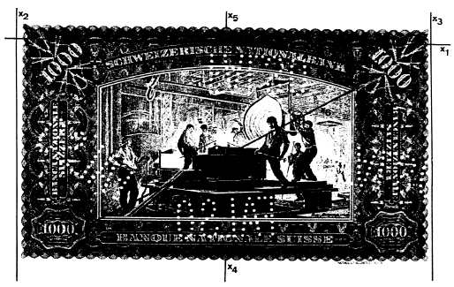

Описание данных на английском

X1 = length of the bill
X2 = height of the bill (left)
X3 = height of the bill (right)
X4 = distance of the inner frame to the lower border
X5 = distance of the inner frame to the upper border
X6 = length of the diagonal of the central picture.
X7 = bank note type (1 = genuine, 2 = counterfeit).

Данные заимствованы из книги: Flury, Riedwyl. Multivariate statistics. A practical approach, Chapman & Hall, 1988.
Данные обсуждались в книге: Hardle, Simar. Applied Multivariate Statistical Analysis.
Xl: length of bill
X 2: width of bill, measured on the left
X 3: width of bill, measured on the right
X 4: width of margin at the bottom
X 5: width of margin at the top
X 6: length of the image diagonal
LENGTH
LEFT
RIGHT
BOTTOM
TOP
DIAGONAL

